**COMUNICADO**

Fecha: 30 de agosto de 2023.

**De:**    Dirección Sector Externo -Servicio Social

**Para:**  Estudiantes inscritos en Servicio Social 2023II

**Asunto: ¡Bienvenidos al inicio de Servicio Social 2023II!   Instructivo General**

**Ref.: PS-004**

Cordial saludo

Reciban de parte de la Fundación Universitaria Horizonte un saludo fraterno por su interés de iniciar el Servicio Social **2023 II**, tal como lo indicamos en nuestra reunión de inducción realizada el 18 de agosto de 2023, a continuación, el paso a paso a seguir:

**1.  Registro Oficial de Servicio Social 2023II**: Verifica si estás en el registro adjunto y en la Modalidad que elegiste.

**2.  Documento Inicial:**

**1.**Debes presentar la certificación inicial, según la modalidad seleccionada:



|  |  |  |
| --- | --- | --- |
| **Modalidad** | **Certificación Inicial** | **Donde solicitarla** |
| **Red de divulgadores** | Carta de Presentación dirigida al área de mercadeo. | Sector Externo |
| **Apoyo al patrocinador** | Carta de Presentación dirigida a la Entidad Patrocinadora | Sector Externo |
| **Tutorías o Monitorias** | Carta del Programa Académico dirigida a Sector Externo | Dirección del Programa |
| **Talleres y capacitaciones** | Carta del Programa Académico dirigida a Sector Externo | Dirección del Programa |
| **Apoyo a mi Institución** | Carta de Presentación dirigida al área Administrativa/Unidad Académica/Bienestar designada. | Sector Externo |
| **Apoyo Comunitario** | Carta de Presentación dirigida al Organización Social. | Organización Social |
| **Convenios Exentos** | Diligenciamiento del F-35 y radicación Sector Externo | Sector Externo |

**2.    Datos que debe contener la carta:**

**Dirección Académica u organización Social: L**a carta que deben emitir los programas académicos u Organizaciones sociales dende harás tu servicio social, debe ser dirigida al Dirección de Sector Externo y contener la siguiente información:

Nombre

Cédula

Programa

Email institucional

Semestre

Modalidad de Servicio Social:

Tutoría o Monitoria

Talleres y capacitaciones

Apoyo Comunitario

Horario

Fecha de inicio

Fecha de terminación

**Dirección Sector Externo:**  Para emitir la carta de presentación por parte de esta Dirección debes seguir las siguientes indicaciones:

1. Enviar email a proyección social [proyeccionsocial@unihorizonte.edu.co](mailto:proyeccionsocial@unihorizonte.edu.co)

con el **Asunto Solicitud Carta Presentación SS y tu nombre.**

1. Enviar el siguiente cuadro diligenciado:

|  |  |
| --- | --- |
| **CARTA DE PRESENTACIÓN SERVICIO SOCIAL** | |
| **DATOS DEL ESTUDIANTE** | |
| Nombre |  |
| Cédula |  |
| Programa |  |
| Email institucional |  |
| Semestre |  |
| **DATOS DE LA ORGANIZACIÓN/ENTIDAD SOCIAL** | |
| Nombre organización social |  |
| Nombre líder / supervisor SS |  |
| Cargo |  |
| Correo |  |
| Teléfono |  |
| Razón social |  |
| Nit |  |
| Dirección |  |
| Descripción del Servicio Social que realizará |  |
| **Fecha de inicio** |  |
| **Fecha de terminación** |  |

**3. Entrega del documento Inicial:**Una vez tengas el documento, debes presentarlo a la Organización Social, Área Administrativa, Unidad Académica (Investigación, Emprendimiento) o Bienestar según hayas seleccionado la modalidad.

**4. Desarrollo de Servicio Social:** Una vez realizada la entrega del documento inicial a la Organización Social, Área Administrativa, Unidad Académica (Investigación, Emprendimiento) o Bienestar se activa la Ruta de realización de Servicio Social.

**5. Ruta de Realización Servicio Social:**  Desde la Dirección de Sectores externos y de acuerdo con la organización social o área administrativa donde se realizará el servicio social se le enviarán las indicaciones para el registro de horas de servicios social y entrega de informe final, si se realizará en una organización social, la periodicidad de estos. Los documentos son los siguientes:

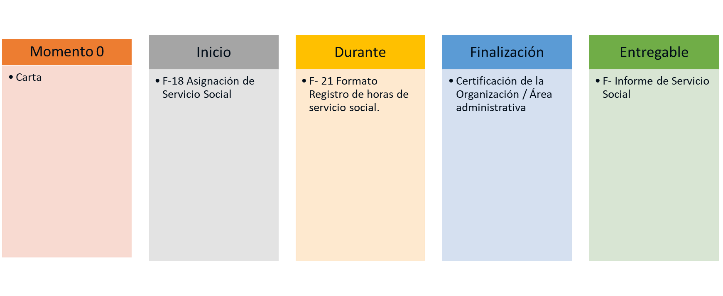

**6.**  **Finalización del Servicio Social:** Una vez finalizadas las de Servicio Social

Organización Social, Área Administrativa, Unidad Académica Investigación,

Emprendimiento) o Bienestar emitirán una certificación de cumplimiento con

base en el diligenciamiento de los formatos respectivos y la entrega del documento

final, según el caso.

**7. Paz y Salvo:** Con base en la certificación y la revisión documental de tu proceso, la Dirección de Sector Externo, procederá a emitir el Paz y Salvo con copia a Registro y Control. De esta manera, habrás cumplido con este requisito de grado e iniciar el proceso de inscripción a Ceremonia de Grados 2024I.

**8. Inquietudes y orientación Servicio Social**:  Cuentas con la disponibilidad de los

Directore de Programa y docentes que te pueden atender en caso de que

tengas alguna inquietud sobre el Servicio Social. A continuación, la relación de

docentes de Servicio Social.

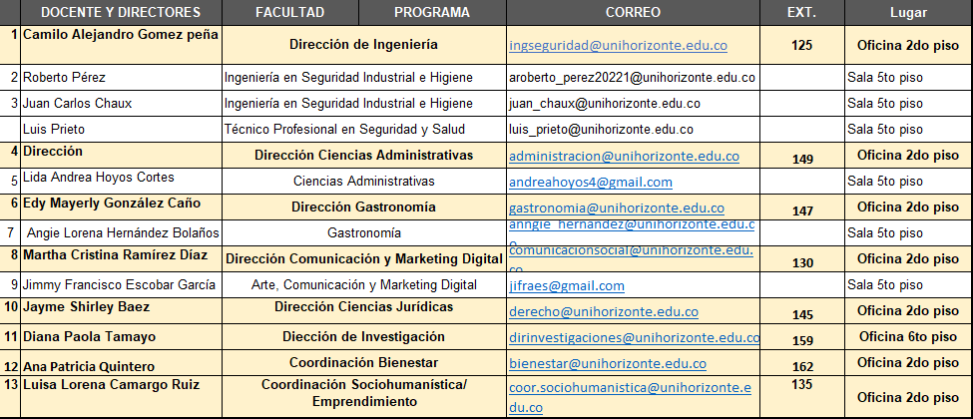

**9.** **Horario de Atención:** El horario de atención de todas las Direcciones de Programas y Unidades Transversales como Bienestar, Emprendimiento e Investigación son de **lunes a viernes de 9:00 a.m. a 7:00 p.m. y sábados de 9:00 a.m. a 12m.**  (Se adjunta directorio)

**10. Anexos:**Adjunto a este instructivo encontrarás**:**

Relación Oficial de inscritos a Servicio Social 2023II

Presentación PPT realizada en Reunión de Inducción del 18 de agosto de 2023

Directorios docentes de Servicio Social y Directores de Programa

**Documentos que harán parte de tu proceso de práctica:**

Formatos relacionados en el numeral 7 para su diligenciamiento:

F- 019 Formato Informe Final Servicio Social Comunitario

F-020 Formato de Registro de Horas de Servicio Social (Bitácora)

F-021 Evaluación del Servicio Social

F- 022 Formato Informe Final Servicio Social Funciones Sustantivas

F-035 Exención Servicio Social por Convenio

**¡Muchos Éxitos en Tu Servicio Social y quedamos atentos a Colaborarte en lo que necesites!**